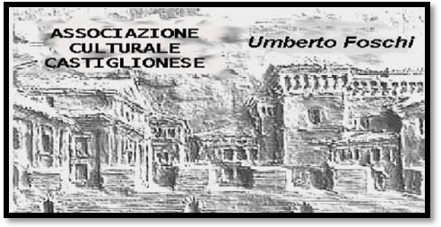 A TUTTI I SOCI
LORO SEDI

Castiglione di Ravenna, 10/07/2020

Comunicazioni ai soci

Le votazioni per il rinnovo delle cariche sociali previste dallo Statuto che si sono tenute durante l'Assemblea Ordinaria dei soci di sabato 27 giugno 2020 hanno dato i seguenti esiti:

Consiglio direttivo – componenti eletti:
Benedetti Rosalba
Benini Ermelinda
Bezzi Mauro
Biondi Vittorio
Casadio Luigi
Casali Roberta
Fabbri Fiorenzo
Fariselli Marcello
Mambelli Sauro
Mondardini Enrico
Rossi Ennio
Sbrighi Renzo
Zignani Luciano

Hanno ricevuto voti: Vannini Eddi, Valentini Torquato, Fusaroli Roberto.

Consiglio sindaci revisori:
Bartolini Luigi
Bendandi Carmen
Bocchini Fabio
Fabbri Maria Antonietta
Rosetti Roberto

Collegio dei probiviri:
Benzi Paola,
Casadio Franco,
Cenni Marino,
Fusignani Eugenio,
Rubboli Sergio,
Stanghellini Flora.

Nel Consiglio Direttivo del 8 luglio 2020 sono state assegnate le seguenti cariche:
Presidente: Zignani Luciano
Vice presidente: Mambelli Sauro
Segretaria: Benini Ermelinda
Tesoriere - economo: Mambelli Sauro
Amministratore: Fariselli Marcello
La composizione del collegio sindacale , del collegio dei probiviri e dei gruppi di lavoro sono in via di definizione e saranno comunicati con il prossimo bollettino sociale.

Situazione tesseramento

A tutt'oggi hanno rinnovato la tessera per il 2020 numero 241 soci, 3 sono i soci onorari per un totale di 244 tessere assegnate, purtroppo 7 soci hanno rinunciato.
Restano ancora 104 soci da contattare per il rinnovo, così suddivisi per zone : Castiglione n. 20, Cervese n.30, Ville Unite n. 8, Ravennate n. 33, altre località fuori provincia (Forlì, Meldola, ecc.) n. 13.
Ad eccezione delle zone fuori provincia, per le altre località sono al lavoro gli incaricati per la consegna a domicilio o in alto modo. Per la zona Ravennate l'incaricato è Bezzi Mauro (telefono 338 - 6324350)
Invitiamo i carissimi soci che non saranno raggiunti dagli incaricati di provvedere al pagamento della quota direttamente presso la sede sociale a Castiglione di Ravenna in via Zattoni 2/a, aperta il martedì mattina dalle ore 10 alle ore 12, oppure con bonifico bancario intestato a:
Associazione Culturale Castiglionese " Umberto Foschi "
Codice IBAN: IT 12 R 06270 13112 CC0120079256 presso La Cassa di Ravenna Spa
Causale: quota associativa 2020
(quota associativa € 15,00 socio ordinario. Il socio sostenitore potrà, oltre alla quota associativa, disporre un’erogazione liberale a suo piacere).

Manifestazioni estive a Palazzo Grossi:

Per gli spettacoli del 23 luglio 2020 e del 3 agosto 2020, di cui si spediscono le locandine programma, SI INFORMA che, secondo le disposizioni Governative e Regionali per l’emergenza sanitaria determinata dall’epidemia COVID 19, SONO A DISPOSIZIONE SOLO ED ESCUSIVAMENTE N. 100 posti predisposti a sedere e che non è possibile assistere allo spettacolo in piedi all’interno di tutta l’area verde, pertanto
PER PARTECIPARE OCCORRE FARE PRENOTAZIONE TELEFONICA E COMUNICARE NOME, COGNOME E N. DI TELEFONO a:

Zignani Luciano telefono 335 549 0057
Mambelli Sauro telefono 329 742 1205

A tutti voi i più cordiali saluti in attesa di poter riprendere la programmazione dei tanti eventi che hanno sempre contraddistinto il nostro sodalizio.

Il Presidente
Luciano Zignani

